Выучите с детьми  Снег летает и кружится  И под ноги нам ложится.  В рот его ты не бери,  Он весь грязный изнутри.  Грязь вредна, она опасна,  В ней микробы - это ясно?  По снежку на санках дети  Мчатся с горки, словно ветер.  Кто боится в снег свалиться —  Пусть на санки не садится.  О.Высотская  Покатились санки вниз.  Крепче, куколка, держись!  Ты сиди, не упади -  Там канавка впереди!  Надо ездить осторожно!  А не то разбиться можно!  Стали мы играть в снежки  - В голову не целиться!!  Эх, сугробы глубоки  Намела метелица!  Раз! - снежок, ещё снежок...  - Ну-ка, целься лучше!  Где был Вовка, мой дружок -  Снеговая куча!!!  Доставайте рукавицы,  К нам пришла зима-сестрица!  Во дворе белым-бело,  Ночью снега намело.  Рада-рада детвора,  Всем в снежки играть пора!  Помните!  ☻ Прежде чем ребенок сядет на санки, проверьте, нет ли в них неисправностей.  ☻ Если санки оснащены ремнями безопасности, то обязательно пристегните ребенка  ☻ Не разрешайте ребенку прыгать с трамплинов на санках, так как это может привести к травмам.  ☻ Обязательно присматривайте за ребенком, когда он катается на санках.  ☻ Если при катании ребенка на санках вам необходимо перейти дорогу, его необходимо высадить из санок.  ☻ Не катайтесь с ребенком вместе на одних санках  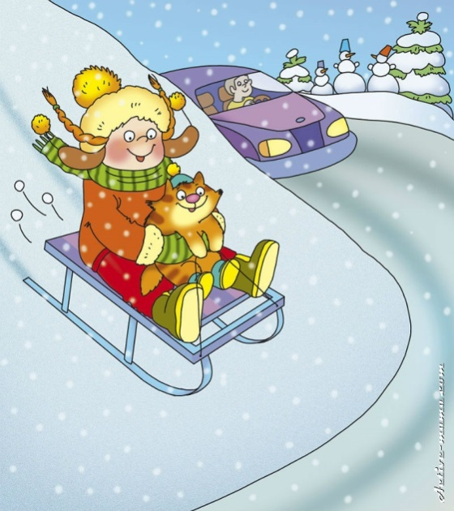 | Уважаемые взрослые!  Ежедневно напоминайте ребенку о правилах безопасного поведения. Используйте для этого соответствующие ситуации: на улице, в домашней обстановке, в путешествии. Объясняйте ребенку все, что происходит вокруг, комментируйте, почему нужно поступать так, а не иначе.  Важно помнить:  ☻ запрет скорее даст стимул ребенку попробовать в ваше отсутствие то, что нельзя, поэтому говорить о безопасности нужно в доверительной манере, ни в коем случае не угрожать и не запугивать;  ☻ если хотите научить ребенка правилам безопасности, прежде всего, выполняйте их сами  Безопасное катание на горках  ☻ Расскажите ребенку, что на горках нужно вести себя аккуратно и дисциплинированно, соблюдать очередь при спуске.  ☻ Убедитесь в безопасности горки сами, перед катанием внимательно изучите местность.  ☻ Проследите за тем, чтобы горку не перекрывали деревья, кусты, столбы уличного освещения или заборы.  ☻ Катайте ребенка с маленьких пологих горок.  ☻ Запретите ему кататься с горки стоя  ☻ Научите малыша правильно падать: во время падения нужно стараться перевернуться на бок, согнув и поджав колени.  ☻ Запретите ребенку кататься с горок, которые расположены рядом с дорогой.  ☻ Лучше всего катать ребенка с горок на тюбингах, надувных ватрушках, ледянках. | Буклет  «Зимние забавы – опасно или здорово?»  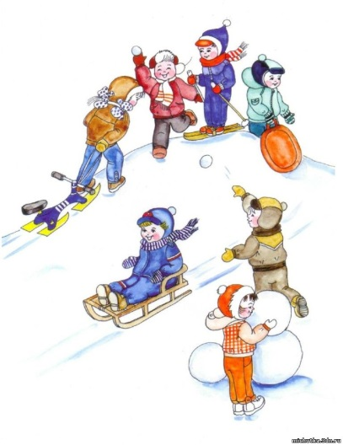  Существует множество увлекательных и полезных игр и занятий для детей в зимнее время года- катание с горки, катание на коньках на катке, игры в снежки. Но без должной организации прогулки и без присмотра за детьми в зимние забавы могут оказаться травмо - и даже смертельно опасными для дошкольников.  Снежную или ледяную горку необходимо подготовить: освободить от коряг, камней, проследить, чтобы спуск не выходил на проезжую часть или на водоем с неокрепшим льдом. На катке во время массового катания недопустимо играть в хоккей и выходить на лед с предметами, представляющими опасность при падении.  Выучите с детьми правила игра в снежки  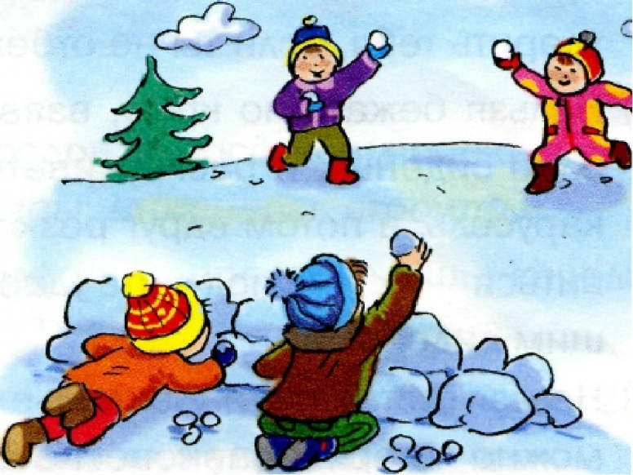  - снежки лучше лепить в варежках;  - нельзя целиться снежком в голову и лицо;  - нельзя кидаться обледенелыми снежками и кусками льда;  - не играть в промокшей одежде;  - не играть в снежки, не катайтесь на санках на тротуарах или рядом с проезжей частью дороги.

